NACRT PROJEKTA
Podaci o školi
Škola (označite) | osnovna srednja
Naziv škole | Osnovna škola Šime Budinića
Mjesto | Zadar
Poštanski broj | 23000
Telefon | 023305227 - ravnateljica škole
Fax | 023309010
e-mail | ured@os-sbudinica-zd.skole.hr
Web stranica škole | http://www.os-sbudinica-zd.skole.hr
Podaci o projektu
Naziv projekta
mentor /ime i prezime / | Zrinka Klarin,prof
mentor /ime i prezime / | /
autor /ime i prezime učenika , razred/ | Petra Marušić,8.razred
autor /ime i prezime učenika , razred/ | Bartol Cuković, 8.razred
autor/ime i prezime učenika , razred/ | David Pejdo, 6.razred
autor/ime i prezime učenika | /
Ime i prezime osobe za kontakt, | Zrinka Klarin,prof.
Telefon | 0996381744
Fax | /
e-mail | zrinkaklarin@gmail.com

Oblaci nad mojim gradom
Clouds over my city
Učenici/Students: Petra Marušić (8.razred), Bartol Cuković (8.razred), David Pejdo (6.razred)
Mentorica/Mentor: Zrinka Klarin,prof.
Osnovna škola Šime Budinića Zadar, Zadar
1.Sažetak rada
Ovaj projekt proizašao je iz želje učenika da saznaju nešto više o oblacima koji su se formirali na nebu iznad naše GLOBE atmosferske postaje od 1.siječnja 2019. godini do 1.siječnja 2020.godine u astronomsko podne. U istraživačkom projektu zanimalo nas koje vrste oblaka su se najčešće formirale na nebu iznad naše postaje odnosno koje vrste oblaka smo najmanje uočavali na nebu. Naša hipoteza je da smo na nebu najviše očitali cirrusa i cumulusa u više od 50% slučajeva a najmanje smo uočavali cumulonimbusa i to u manje od 10% slučajeva. Promatranje i određivanje vrsta oblaka provodili smo tijekom 12 mjeseci, od 1. siječnja 2019.godine do 1. siječnja 2020.godine. Određivanje vrsta oblaka na atmosferskoj postaji provedeno je prema GLOBE protokolima sedam puta tjedno u astronomsko podne što znači da smo u vremenskom periodu od dvanaest mjeseci izvršili 365 mjerenja. Analizom podataka promatranih vrsta oblaka postotni udio oblaka cirrusa 16%, cumulusa 16%, altostratusa 12%, nimbostratusa 10%, cirrostratusa 10%, stratocumulusa 9%, stratusa 9%, altocumulusa 3%, cirocumulusa 2%, kumulonimbusa 1%, nema oblaka 13%. Postavljenu hipotezu da na nebu iznad naše GLOBE atmosferske postaje od 1.siječnja 2019. godini do 1.siječnja 2020.godine mjereno u astronomsko podne ima najviše očitanih oblaka je cirrusa i cumulusa potvrdili smo ali ne u više od 50% slučajeva nego u 32% slučaja. Također smo potvrdili da je najmanje očitanih oblaka cumulonimbusa i to u manje od 10% slučaja.

Summary
This project came from students’ desire to learn more about the clouds that formed in the sky above our GLOBE atmospheric station from January 1st, 2019 to January 1st, 2020 at astronomical noon. In the research project, we were interested in which types of clouds most often formed in the sky above our station, ie which types of clouds we observed the least in the sky. Our hypothesis is that we read the most cirrus and cumulus in the sky in more than 50% of cases and we noticed the least cumulonimbus in less than 10% of cases. We observed and determined the types of clouds for 12 months, from January 1st, 2019 to January 1st, 2020. The determination of cloud types at the atmospheric station was carried out according to GLOBE protocols seven times a week at astronomical noon which means that we performed 365 measurements over a period of twelve months. By analyzing the data of the observed cloud types, the percentage of clouds is cirrus 16%, cumulus 16%, altostratus 12%, nimbostratus 10%, cirrostratus 10%, stratocumulus 9%, stratus 9%, altocumulus 3%, cirocumulus 2%, cumulonimbus 1%, none clouds 13%. We confirmed the hypothesis that in the sky above our GLOBE atmospheric station from January 1st, 2019 to January 1st, 2020, measured at astronomical noon has the most read clouds of cirrus and cumulus, but not in more than 50% of cases but in 32% of cases. We also confirmed that cumulonimbus clouds were the least read in less than 10% of cases.

2. Istraživačka pitanja / hipoteze
Istraživanjem smo željeli odgovoriti na sljedeća istraživačka pitanja:
- Koje vrste oblaka su se najčešće formirale na nebu iznad naše škole u 2019. godini? Učenici naše škole koji svakodnevno u astronomsko podne promatraju nebo i određuju vrste oblaka smatraju da su u 2019. godini na nebu najviše očitali cirrusa i cumulusa u više od 50% slučajeva.
- Koje vrste oblaka smo najmanje uočavali na nebu iznad naše škole u 2019. godini? Učenici smatraju da su na lokaciji atmosferske postaje u astronomsko podne najmanje uočavali cumuloninbusa i to u manje od 10% slučajeva.
- Koliko često smo imali pojavu tragova aviona na nebu? Geografski položaj Osnovne škole Šime Budinića Zadar je nekoliko kilometara udaljena od Zračne luke Zadar, međutim pojava tragova aviona u astronomsko podne bila je vrlo rijetka manja od 20% slučajeva.

Učenička hipoteza glasi :

Na nebu iznad naše GLOBE atmosferske postaje od 1.siječnja 2019. godini do 1.siječnja 2020.godine mjereno u astronomsko podne najviše očitanih oblaka je cirrusa i cumulusa u više od 50% slučajeva a najmanje očitanih oblaka je cumulonimbusa i to u manje od 10% slučajeva.

3. Metode istraživanja
Lokaciju naše mjerne postaje „OS Sime Budinica:ATM-02“ odredili smo pomoću GPS-a i Google Eartha. Postaja se nalazi se na N 44.1173 i E 15.2365 i 14 metara nadmorske visine. Prostor se nalazi u urbanoj gradskoj sredini u blizini same škole. Pogled na nebo je otvoren te se vidi cijelo nebo iznad promatrača. (Slika1.)
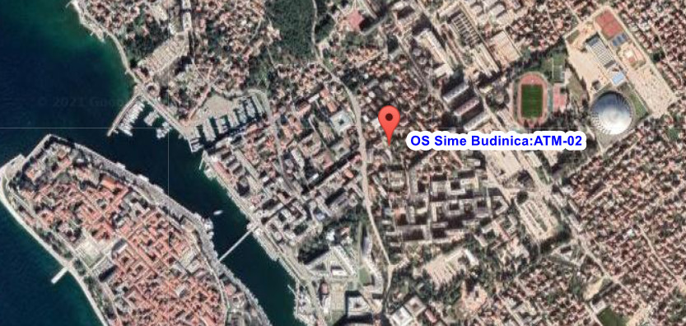
Slika 1. Postaja OS Sime Budinica:ATM-02, N 44.1173 i E 15.2365
Izvor: Google Earth map
Figure 1. OS Sime Budinica:ATM-02 Station, N 44.1173 i E 15.2365
Source: Google Earth map

Promatranje i određivanje vrsta oblaka provodili smo tijekom 12 mjeseci, od 1. siječnja 2019.godine do 1. siječnja 2020.godine. Određivanje vrsta oblaka na atmosferskoj postaji provedeno je prema GLOBE protokolima sedam puta tjedno u astronomsko podne što znači da smo u vremenskom periodu od dvanaest mjeseci izvršili 365 mjerenja. Svakodnevno smo koristili Listu za unos podataka oblaka (Atmosphere Investigation Clouds 1-Day Data Sheet), (slika 2.) i Listu vrsta oblaka (GLOBE Cloud Chart), (slika 3.) ili smo koristili mobilnu aplikaciju za unos podataka, GLOBE observer (slika 4.)
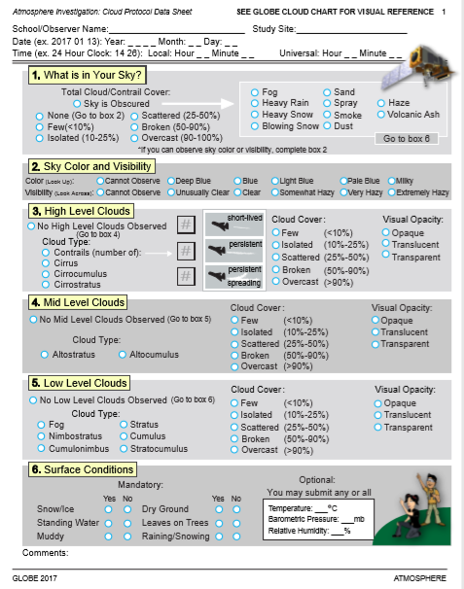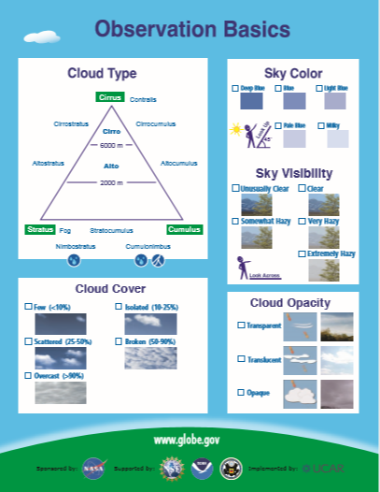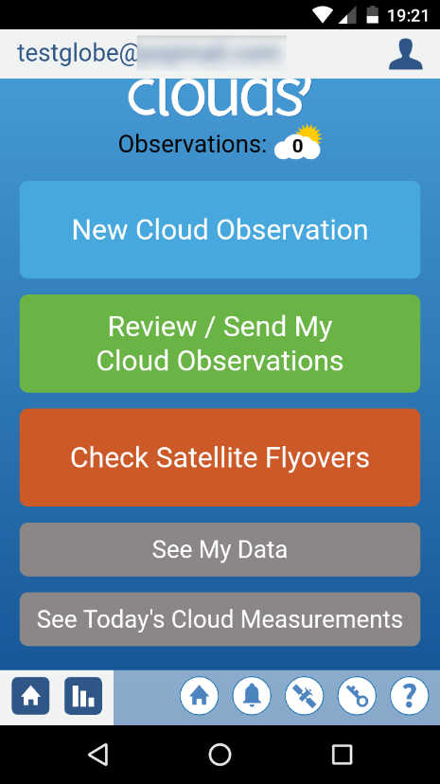
Slika 2. Lista za unos podataka oblaka Slika 3. Lista vrste oblaka Slika 4. Aplikacija GLOBE Izvor: GLOBE.gov Izvor: GLOBE. gov Izvor: GLOBE.gov Figure 2. Atmosphere Figure 3. GLOBE Cloud Chart Figure 4. App GLOBE
Investigation Clouds 1-Day Data Source: GLOBE.gov observer Chart
Source: GLOBE.gov Source: GLOBE.gov

Prikupljene podatke unosili smo svakodnevno u GLOBE bazu preko Data Entry ili aplikacije GLOBE observer. Za svaki unos podataka u GLOBE bazu koje se podudara sa satelitom NASA-e dobili smo potvrdu email NASA GLOBE Observer Cloud Satellite Match. Naša podudaranja bila su 362 puta (Slika 5.). Podatke koje smo koristili za projekt statistički smo obradili, prikazali pomoću grafova i tablica te donijeli zaključke o vrstama oblaka koje smo najčešće i najmanje očitali na nebu iznad naše mjerne postaje. Sve etape rada i najzanimljivije događaje dokumentirali smo i fotografijama.

Redovito smo pratili GLOBE webinare s temom oblaka kako bi što više saznali o važnosti oblaka za Zemlju te njihovom utjecaju na promjene klime. Sudjelovali smo na četiri webinara: NASA GLOBE Clouds Purple Sunsets in Our Sky 05.11. 2019 godine, Participating in the Fall Cloud Challenge - Facebook Live Event at GLOBE School on 22.10.2019.godine, Have You Checked Out the "Cloud”, 21.8.2019.godine., How Does GLOBE Data Help Scientists - NASA GLOBE Clouds 11.6.2019.godine.
U Državnoj hidrometeorološkoj postaji Zadar - Puntamika, 5.ožujka 2020.godine sudjelovali smo na predavanju o suvremenim metode predviđanja vremena, oblacima i vrstama oblaka koju nam je održao meteorolog Anđelko Vidović.
Nakon završetka istraživačkog rada učenici globovci i sami su održali 10.travnja 2020.godine radinicu „Malim globovcima“ u našoj školi te ih naučili prepoznavanju osnovnih vrsta oblaka.
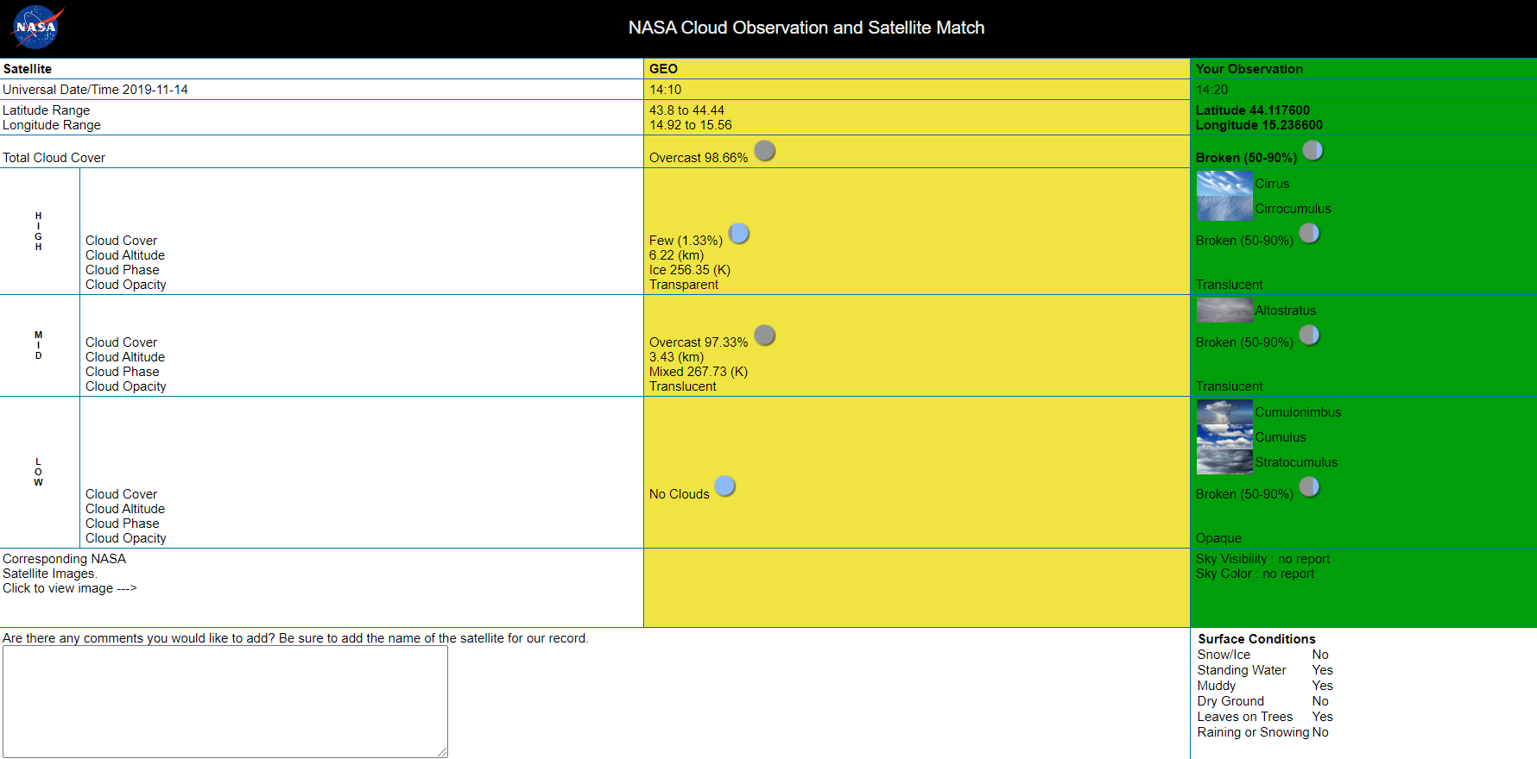
Slika 5. Podatci o podudaranju podataka NASA GLOBE Observer Cloud
Satellite Match i OS Sime Budinica:ATM-2
Izvor: LaRC-GLOBE-Clouds@mail.nasa.gov
Figure 5. NASA Cloud Observation and Satellite Match
Source: LaRC-GLOBE-Clouds@mail.nasa.gov

4. Prikaz i analiza podatak
Na grafu 1. prikazana je brojčana vrijednost za deset vrsta oblaka koje smo određivali svakodnevno u astronomsko podne u vremenskom periodu od 1.siječnja 2019.godine do 1.siječnja 2020. godine na mjernoj postaji OS Sime Budinica ATM-2. Analizom podataka promatranih vrsta oblaka možemo uočiti da je na nebu bilo cirrusa 60 puta, cumulusa 58 puta, altostratusa 46 puta, nimbostratusa 38 puta, cirrostratusa 36 puta, stratocumulusa 34 puta, stratusa 28 puta, altocumulusa 10 puta, cirrocumulusa 6 puta, cumulonimbusa 2 puta, a 47 puta na nebu nije bilo formiranih oblaka.

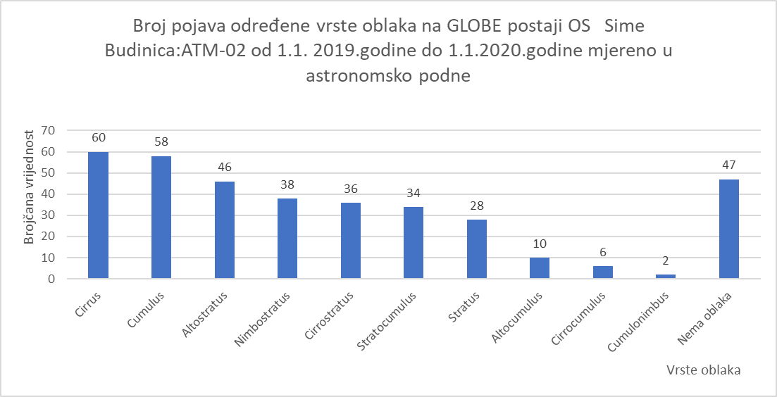

Graf 1. Brojčane vrijednosti klasifikacije oblaka od 1.siječnja 2019.godine do 1.siječnja 2020. godine u astronomsko podne.
Graph 1. Numerical values of cloud classification from January 1st, 2019 to January 1st, 2020 at astronomical noon.

Na grafu 2. možemo vidjeti postotni udio vrste oblaka koju smo očitali u promatranom razdoblju od 1.siječnja 2019.godine do 1.siječnja 2020. godine mjereno u astronomsko podne. Postotni udio oblaka cirrusa 16%, cumulusa 16%, altostratusa 12%, nimbostratusa 10%, cirrostratusa 10%, stratocumulusa 9%, stratusa 9%, altocumulusa 3%, cirocumulusa 2%, kumulonimbusa 1%, nema oblaka 13%.

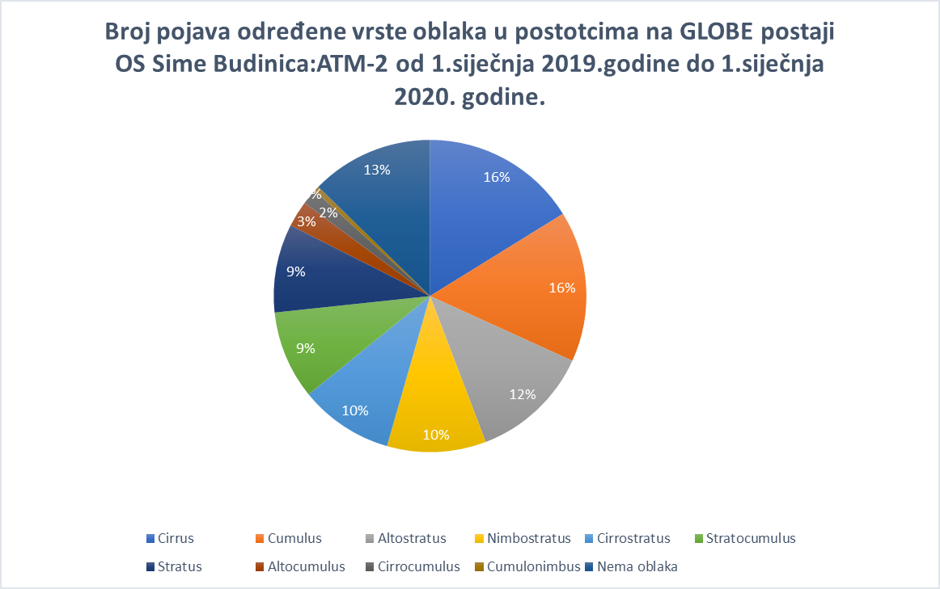

Graf 2. Klasifikacija oblaka u postotcima od 1.siječnja 2019.godine do 1.siječnja 2020. godine mjereno u astronomsko podne.
Graph 2. Classification of clouds in percentages from January 1st, 2019 to January 1st, 2020 at astronomical noon.

Na grafu 3. prikazana je procjena naoblake pokrivenosti neba oblacima u postocima. Promatranjem i procjenom pokrivenost neba od 1.siječnja 2019.godine do 1.siječnja 2020.godine u astronomsko podne oblaka nema (0%) 47 puta, nekoliko oblaka (<10%) 40 puta, izoliran oblaci (10-25%) 51 put, raspršeni oblaci (25-50%) 120 puta, razlomljeni oblaci (50-90%) 69 puta, oblačno (90-100%) 38 puta, nevidljivo nebo nije nikada bilo.

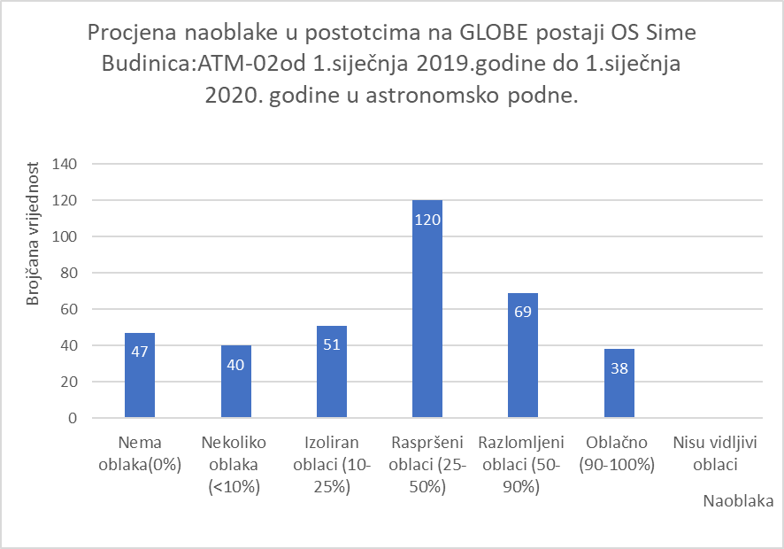

Graf 3. Brojčana vrijednost pokrivenosti neba od 1.siječnja 2019.godine do 1.siječnja 2020. godine u astronomsko podne.
Graph 3. Numerical value of sky coverage from January 1st, 2019 to January 1st, 2020 at astronomical noon.

Na grafu 4. prikazana je pojava kondenzacijskih tragova aviona u ukupnom broju promatranja i određivanju vrsta oblaka. Prisutnost kondenzacijskih tragova aviona pojavila se 78 puta odnosno 18 % od ukupnog broja promatranja 365 puta, 82% (graf.4.). Od ukupne prisutnosti kondenzacijskih tragova aviona najviše je uočeno raspršenog traga aviona i to 41 put, kratkog traga 37 puta i dugi neraspršeni trag 3 puta (graf 5.)

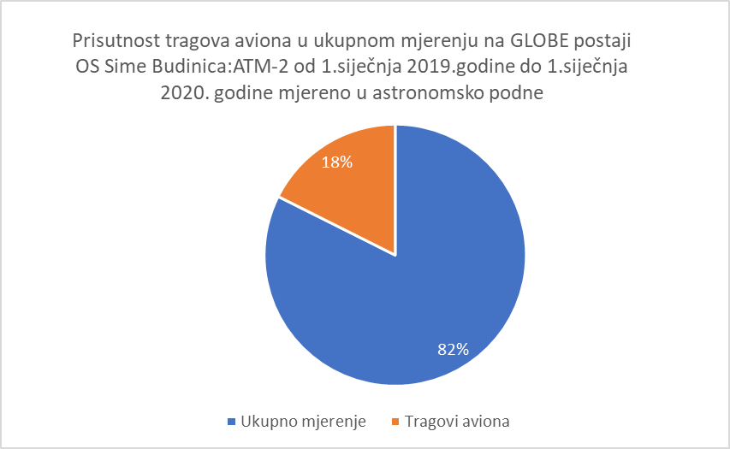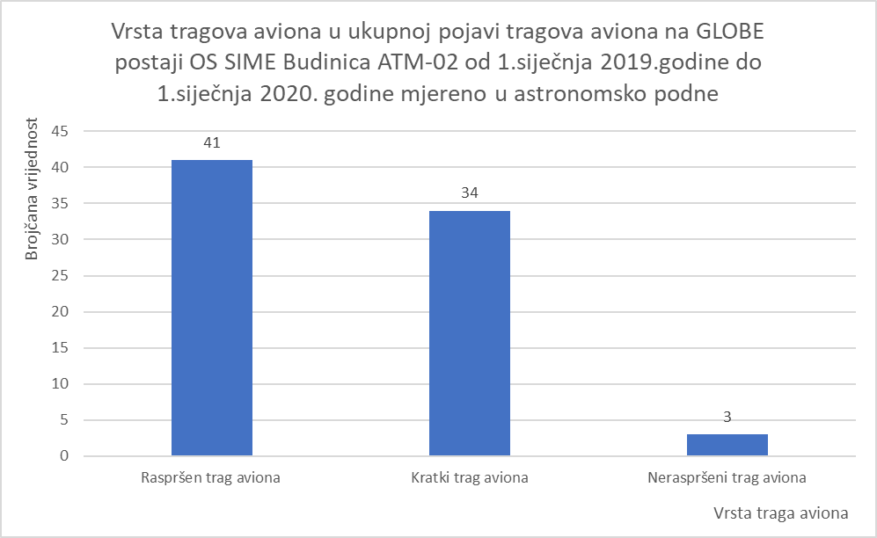

Graf 4. Prisutnost tragova aviona u ukupnom Graf 5. Vrste tragova aviona u ukupnoj pojavi
broju promatranja na mjernoj postaji OS Sime tragova aviona na mjernoj postaji OS Sime
Budinica:ATM-2 od 1.siječnja 2019.godine do Budinica:ATM-2 od 1.siječnja 2019.godine do
1.siječnja 2020. godine u astronomsko podne. 1.siječnja 2020. godine u astronomsko podne.
Graph 4. Presence of aircraft traces in the Graph 5. Types of aircraft traces in the total
total number of observations at the measuring occurrence aircraft traces at the measuring
station OS Sime Budinica: ATM-2 from of station OS Sime Budinica: ATM-2 from
January 1st, 2019 to January 1st, 2020 at 1st, 2019 to January1st, 2020 at
astronomical noon. astronomical noon.

5. Rasprava i zaključci
U vremenskom periodu od 1.siječnja 2019.godine do 1.siječnja 2020. godine mjereći na mjernoj postaji OS Sime Budinića ATM-2 u astronomsko podne imali smo 365 unosa podataka za oblake u GLOBE bazu. Promatranjem i analizom podataka o vrsta oblaka koje su se najčešće formirale na nebu iznad naše škole možemo uočiti da smo najviše puta očitali cirruse 16%, cumuluse 16%, altostratuse 12 %, nimbostratuse 10 %, cirrostratuse 10%, stratocumuluse 9%, stratuse 9%, altocumuluse 3%, cirrocumuluse 1,9%, cumulonimbuse 0,5%. Cirrusi su najčešći oblaci koji su očitani 60 puta odnosno 16% u ukupnom broju promatranja oblaka. Cumulonimbusi su najrjeđe očitani oblaci i to 2 puta odnosno 0,5 % od svih očitanih oblaka.
Pokrivenost neba oblacima u meteorologiji izražava se količinom svih vidljivih oblaka prisutnih na nebu za vrijeme promatranja i pokazuje trenutnu naoblaku. Ukupna količina oblaka u atmosferi utvrđuje se procjenom pokrivenosti dijela neba u postotcima bez obzira na vrstu oblaka. Promatranjem i procjenom pokrivenosti neba oblaka nije bilo u 13% slučajeva, nekoliko oblaka u 11 %, izoliranih oblaka 14%, raspršenih oblaka 33%, razlomljeni oblaci 19%, oblačno 10% i nevidljivo nebo 0%. U svim promatranjima moglo se odrediti naoblaku i nije bio jake magle ili pljusaka, puno snijega, dima požara, vulkanskog pepela, sumaglice ili drugih faktora koji bih onemogućili procjenu naoblake.
Kondenzacijski tragovi aviona manifestiraju se kao vidljiv, najčešće bijeli, trag kondenzirane vodene pare koji se stvara kada vrući zrak iz ispuha avionskog motora dolazi u doticaj s rijetkim i hladnim zrakom. Prisustvo kondenzacijskih tragova aviona može utjecati na formiranje oblaka pa tako sigurno utječe i na promjenu vremena na nekom području. Prisutnost tragova aviona pojavilo se 78 puta ( 18%) od ukupnog broja promatranja 365 (82 %) što nije mnogo s obzirom da se naša lokacija nalazi nedaleko Zračne luke Zadar. Vjerujemo da kondenzacijskih tragova aviona tijekom dana a posebno u ljetnom periodu ima mnogo više ali se naše promatranje i opažanje nije događala u isto vrijeme letova aviona.
Promatranjem, obradom i analizom dobivenih podataka došli smo do zaključaka;
- Najčešće vrste oblaka koje su se formirale na nebu iznad naše GLOBE atmosferske postaje od 1.siječnja 2019. godini do 1.siječnja 2020.godine mjerene u astronomsko podne bili su cirrusi i cumulusi kao što smo pretpostavili, međutim u 32% slučajeva a ne više od 50% slučajeva kao što smo pretpostavili.
- Najrjeđe vrste oblaka koje su se formirale na nebu iznad naše GLOBE atmosferske postaje od 1.siječnja 2019. godini do 1.siječnja 2020.godine mjerene u astronomsko podne bili su cumulonimbusi u 0,5% slučajeva što znači manje od 10% slučajeva kao što smo i pretpostavili.
- Tragovi kondenzacije aviona na nebu iznad naše GLOBE atmosferske postaje od 1.siječnja 2019. godini do 1.siječnja 2020.godine očitani su u 18% slučajeva što je manje od 20% slučajeva.

Postavljenu hipotezu da na nebu iznad naše GLOBE atmosferske postaje od 1.siječnja 2019. godini do 1.siječnja 2020.godine mjereno u astronomsko podne ima najviše očitanih oblaka je cirrusa i cumulusa smo potvrdili ali ne u više od 50% slučajeva nego u 32% slučaja. Također smo potvrdili da je najmanje očitanih oblaka cumulonimbusa i to u manje od 10% slučaja.
Nebo, gledano sa Zemlje njegov je svod često pokriven malim kapima i kristalićima leda raznolikih oblika koji se pojavljuju i nestaju tvoreći različite oblake. Ako samo malo zastanemo i bolje pogledano uočiti ćemo ljepotu, ljepotu koja nas potiče na učenje, promatranje, sagledavanje sadašnjosti i doprinosu za naše ljepše sutra.
6. Literatura
1. Damir Magaš;2013.godina, Zadar, Geografija Hrvatske, Meridijani (korišteno,21.11.2020.)
2. Klimatski atlas Hrvatske,2008.godina,Zagreb,Edition (korišteno,20.1.2021.)
3. B.Grbec,F.Matić; Oblaci, Institut za oceanografiju i ribarstvo (korišteno,1.2.2021.)
4. Neukamp,E. Oblaci i vrijeme, Cankarjeva založba, Ljubljana 1990. (korišteno,1.2.2021.)
5. Međunarodni atlas oblaka, Knjiga I, priručnik za opažanje oblaka i drugih meteora,
Z.Katušin,DHMZ 2006. (korišteno,1.2.2021.)
6. Globe.gov https://www.globe.gov/do-globe/globe-teachers-guide/atmosphere
(korišteno,1.3.2021.)
7. GLOBE priručnik za mjerenja, http://globe.pomsk.hr/prirucnik/atmosfera2.PDF
(korišteno,1.3.2021.)
8. World Meteorological Organization https://cloudatlas.wmo.int/en/home.html
(korišteno,1.4.2021.)
9. Državni hidrometeorološki zavod
https://meteo.hr/podaci.php?section=podaci_mjerenja&param=radari
(korišteno,1.4.2021.)

